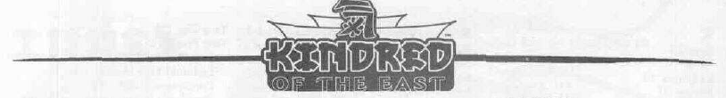
Имя | Натура | Баланс
Игрок | Натура «По» | Направление
Хроника | Маска | Ву

АТРИБУТЫ
ФИЗИЧЕСКИЕ |  | СОЦИАЛЬНЫЕ |  | МЕНТАЛЬНЫЕ
Сила | ООООО | Обаяние | ООООО | Восприятие | ООООО
Ловкость | ООООО | Манипулирование | ООООО | Сообразительность | ООООО
Живучесть | ООООО | Внешность | ООООО | Интеллект | ООООО

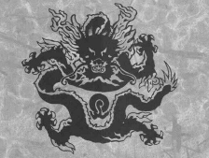
СПОСОБНОСТИ
ТАЛАНТЫ |  | НАВЫКИ |  | ПОЗНАНИЯ
Атлетика | ООООО | Вождение | ООООО | Компьютер | ООООО
Бдительность | ООООО | Выживание | ООООО | Медицина | ООООО
Драка | ООООО | Единоборства | ООООО | Наука | ООООО
Запугивание | ООООО | Знание зверей | ООООО | Оккультизм | ООООО
Знание улиц | ООООО | Исполнение | ООООО | Политика | ООООО
Лидерство | ООООО | Огнестрельное | ООООО | Право | ООООО
Хитрость | ООООО | Ремесла | ООООО | Расследование | ООООО
Уклонение | ООООО | Скрытность | ООООО | Ритуалы | ООООО
Экспрессия | ООООО | Фехтование | ООООО | Финансы | ООООО
Эмпатия | ООООО | Этикет | ООООО | Языки | ООООО

ПРЕИМУЩЕСТВА
ДИСЦИПЛИНЫ |  | ДОПОЛНЕНИЯ |  | РИТУАЛЫ
________________ | ООООО | _______________ | ООООО | ________________________
________________ | ООООО | _______________ | ООООО | ________________________
________________ | ООООО | _______________ | ООООО | ________________________
________________ | ООООО | _______________ | ООООО | ________________________
________________ | ООООО | _______________ | ООООО | ________________________

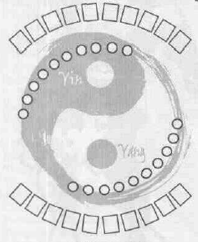
«ИНЬ» Чи ДХАРМА ________________________

ХУН ЗДОРОВЬЕ
О О О О О О О О О О
Здоров
Синяки | -1
Поврежден | -1
Ранен | -2
Тяжело ранен | -2
Покалечен | -5
Обездвижен | -

СИЛА ВОЛИ


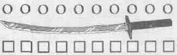
ПО

«ЯНЬ» Чи

Чи ДЕМОНА

